¡Hola familias!
El Programa de Conectividad Asequible es un programa patrocinado por la Comisión Federal de Comunicaciones (FCC) para ayudar a los hogares a pagar los servicios de Internet. Proporciona hasta un crédito de $30 en el servicio de Internet mensual de los consumidores. BTC Fiber es un proveedor participante. Dado que el Sistema Escolar del Condado de Sequatchie está recibiendo la Disposición de Elegibilidad Comunitaria (CEP) del USDA, TODOS LOS ESTUDIANTES inscritos en las Escuelas del Condado de Sequatchie califican para este programa.

Visite el sitio web de la escuela (https://www.sequatchieschools.net/). Desplácese hacia abajo en la página de inicio y busque lo que ve a continuación en el lado izquierdo. Hay un video útil con instrucciones sobre cómo cargar su formulario de verificación de inscripción.
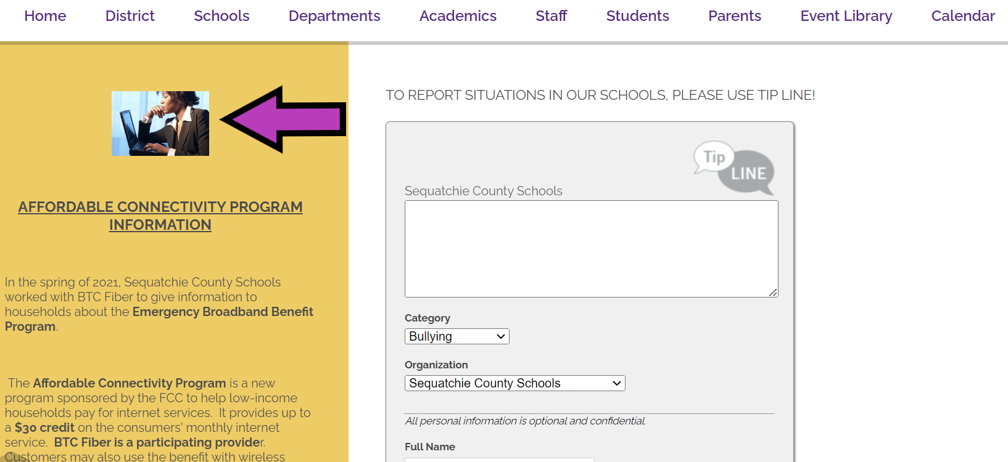

¡Esperamos que este sea un recurso útil para usted!

